LAPORAN KEGIATAN

PENYUSUNAN VISI, MISI, TUJUAN DAN SASARAN

FAKULTAS SAINS DAN TEKNOLOGI



**FAKULTAS SAINS DAN TEKNOLOGI**

**UNIVERSITAS ISLAM NEGERI AR-RANIRY BANDA ACEH**

**2019**

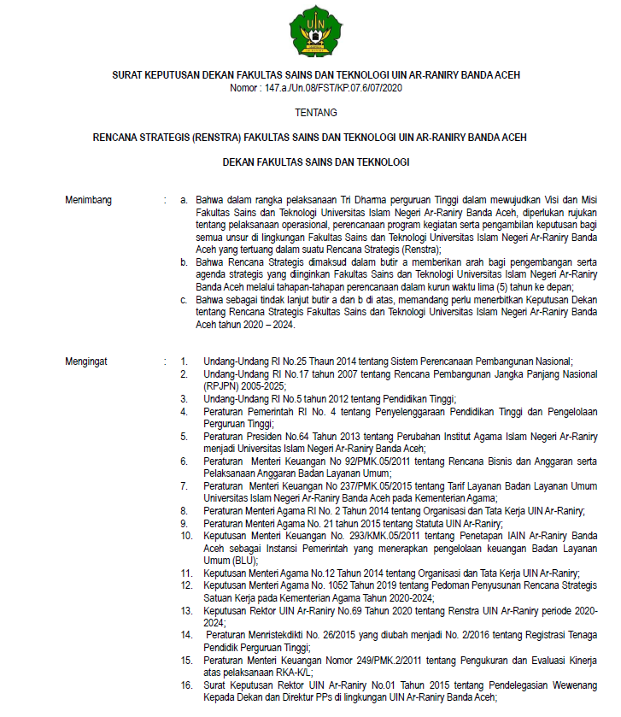

**KATA PENGANTAR**

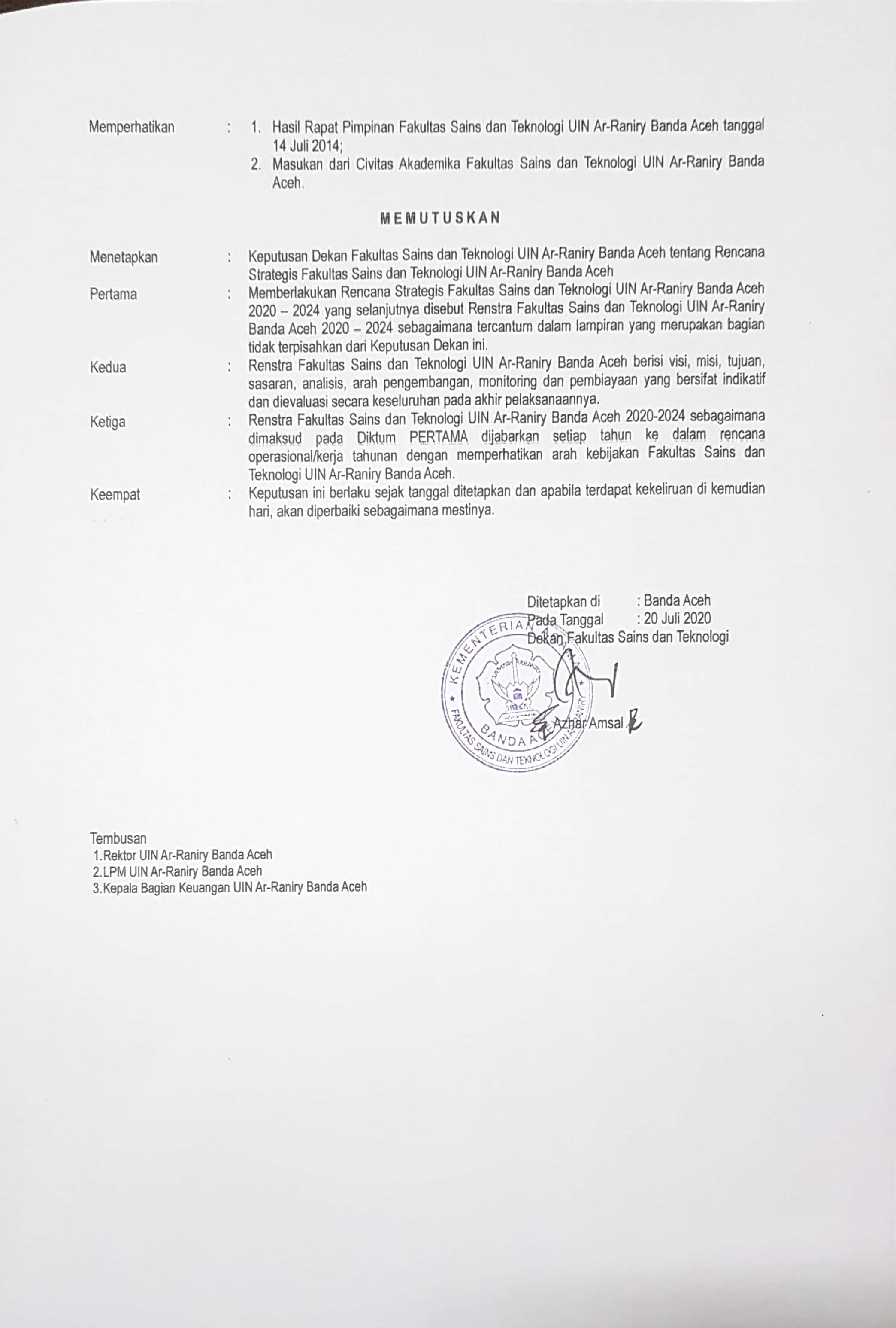

**KATA PENGANTAR**

Laporan kegiatan Penyusunan Visi, Misi, Tujuan dan Sasaran Fakultas Sains dan Teknologi ini dikeluarkan sebagai laporan pertanggungjawaban dan sebagai dokumentasi resmi yang dapat digunakan bagi seluruh sivitas akademikan Fakultas Sains dan Teknologi UIN Ar-Raniry untuk melaksanakan agenda kebijakan dan program kerja secara proposional. Setiap agenda kebijakan dan program kerja yang disusun diharapkan memiliki sinergi dengan Visi, Misi, Tujuan dan Sasaran Fakultas sains dan Teknologi UIN Ar-Raniry.

Semoga laporan ini dapat memandu seluruh pihak yang berkepentingan untuk melaksanakan kegiatan sosialisasi Visi, Misi, Tujuan dan Sasaran Fakultas Sains dan Teknologi UIN Ar-Raniry.

Banda Aceh, Januari 2019

Dekan

**BAB 1 PENDAHULUAN**

**1.1 Latar Belakang**

Perubahan dari Institut Agama Islam Negeri (IAIN) Ar-Raniry Banda Aceh menjadi Universitas Islam Negeri (UIN) Ar-Raniry Banda Aceh berdasarkan Peraturan Presiden RI Nomor 64 Tahun 2013 maka terlahirlah beberapa fakultas dalam lingkungan UIN Ar-Raniry Banda Aceh. Fakultas Sains dan Teknologi adalah salah satu dari beberapa fakultas yang terlahir dalam perubahan status tersebut. Sekarang ini, Fakultas Sains dan Teknologi UIN Ar-Raniry Banda Aceh telah menyelenggarakan pendidikan dengan jenjang program Sarjana (S1) melalui 5 Program Studi (Prodi), yaitu: Arsitektur, Teknik Lingkungan, Biologi, Kimia dan Teknologi Informasi.

Arah pengembangan Fakultas Sains dan Teknologi UIN Banda Aceh untuk lima tahun ke depan tertuang dalam Rencana dan Strategis (Rensta) Fakultas Sains dan Teknologi UIN Ar-Raniry Banda Aceh Tahun 2020-2024. Fakultas Sains dan Teknologi UIN Banda Aceh harus menyusun langkah-langkah strategis untuk menjadikan Fakultas yang modern, produktif dan inovatif dalam keislaman, kebangsaan dan keuniversalan sehingga dapat berkontribusi dalam mengembangkan keilmuan bangsa serta dapat menghadapi tantangan global di abad ke 21 yang semakin kompetitif dan dinamis.

Renstra Fakultas Sains dan Teknologi UIN Ar-Raniry Banda Aceh 2020-2024 ini merupakan pernyataan resmi Fakultas yang menentukan arah pengembangan untuk periode perencanaan tahun 2020—2024. Renstra ini telah menjabarkan visi operasional untuk periode 5 (lima) tahun yang akan datang. Oleh sebab itu, semua unit yang ada di Fakultas Sains dan Teknologi UIN Ar-Raniry Banda Aceh wajib menggunakan Renstra ini sebagai pedoman pengembangan dan penyelenggaraan kegiatan mulai dari tahap perencanaan program, pelaksanaan, dan penyusunan anggaran. Ketercapaian visi operasional Fakultas Sains dan Teknologi UIN Ar-Raniry Banda Aceh akan diukur melalui indikator-indikator yang ditetapkan dalam Renstra ini.

Penyusunan VMTS Fakultas Sains dan Teknologi UIN Ar-Raniry Banda Aceh Tahun 2020—2024 ini dilakukan dengan melibatkan berbagai pihak yakni seluruh Civitas Akademika Fakultas Sains dan Teknologi UIN Ar-Raniry banda Aceh dari mulai Pimpinan Fakultas, Dosen, mahasiswa Alumni dan pemangku kepentingan. Penyusunan Visi, misi, tujuan dan sasaran menjadi hal utama dirumuskan dalam pembuatan Resntra Fakultas Sains dan Teknologi 2020-2024. Hal ini menjadi dasar pengembangan dalam membuat sasaran program, sasaran kegiatan.

**1.2 Landasan Hukum**

1. Undang-Undang RI No.25 Thaun 2014 tentang Sistem Perencanaan Pembangunan Nasional;
2. Undang-Undang RI No.17 tahun 2007 tentang Rencana Pembangunan Jangka Panjang Nasional (RPJPN) 2005-2025;
3. Undang-Undang RI No.5 tahun 2012 tentang Pendidikan Tinggi;
4. Peraturan Pemerintah RI No. 4 tentang Penyelenggaraan Pendidikan Tinggi dan Pengelolaan Perguruan Tinggi;
5. Peraturan Presiden No.64 Tahun 2013 tentang Perubahan Institut Agama Islam Negeri Ar-Raniry menjadi Universitas Islam Negeri Ar-Raniry Banda Aceh;
6. Peraturan Menteri Keuangan No 92/PMK.05/2011 tentang Rencana Bisnis dan Anggaran serta Pelaksanaan Anggaran Badan Layanan Umum;
7. Peraturan Menteri Keuangan No 237/PMK.05/2015 tentang Tarif Layanan Badan Layanan Umum Universitas Islam Negeri Ar-Raniry Banda Aceh pada Kementerian Agama;
8. Peraturan Menteri Agama RI No. 2 Tahun 2014 tentang Organisasi dan Tata Kerja UIN Ar-Raniry;
9. Peraturan Menteri Agama No. 21 tahun 2015 tentang Statuta UIN Ar-Raniry;
10. Keputusan Menteri Keuangan No. 293/KMK.05/2011 tentang Penetapan IAIN Ar-Raniry Banda Aceh sebagai Instansi Pemerintah yang menerapkan pengelolaan keuangan Badan Layanan Umum (BLU);
11. Keputusan Menteri Agama No.12 Tahun 2014 tentang Organisasi dan Tata Kerja UIN Ar-Raniry;
12. Keputusan Menteri Agama No. 1052 Tahun 2019 tentang Pedoman Penyusunan Rencana Strategis Satuan Kerja pada Kementerian Agama Tahun 2020-2024;
13. Keputusan Rektor UIN Ar-Raniry No.69 Tahun 2020 tentang Renstra UIN Ar-Raniry periode 2020-2024;
14. Peraturan Menristekdikti No. 26/2015 yang diubah menjadi No. 2/2016 tentang Registrasi Tenaga Pendidik Perguruan Tinggi;
15. Peraturan Menteri Keuangan Nomor 249/PMK.2/2011 tentang Pengukuran dan Evaluasi Kinerja atas pelaksanaan RKA-K/L;
16. Surat Keputusan Rektor UIN Ar-Raniry No.01 Tahun 2015 tentang Pendelegasian Wewenang Kepada Dekan dan Direktur PPs di lingkungan UIN Ar-Raniry Banda Aceh;
17. Peraturan Menteri Agama Nomor 12 Tahun 2014 tentang OrtaKer UIN Ar-Raniry Banda Aceh;
18. Peraturan Menteri Agama Nomor 21 Tahun 2015 tentang STATUTA UIN Ar-Raniry Banda Aceh;
19. Renstra UIN Ar-Raniry 2019-2024;

**1.3 Luaran Penyusunan VMTS**

Dari kegiatan penyusunan VMTS ini, menjadi dasar dalam perumusan RENSTRA Fakultas Sains dan Teknologi tahun 2020-2024.

**BAB 2 KEGIATAN PENYUSUNAN VMTS**

Kegiatan penyusunan VMTS diawali dengan membentuk tim kepanitiaan Fakultas yang dipimpin langsung oleh Dekan Fakultas Sains dan Teknologi (**SK Terlampir**). Tim kepanitian Fakultas melakukan pertemuan dengan tim Rentsra UIN Ar-Raniry Banda Aceh tahun 2020 - 2024. Penyusunan VMTS Fakultas ini merupakan turunan dari VMTS Universitas. Kegiatan penyusunan VMTS ini dilaksankan pada

Hari/Tanggal : Senin , 7 Januari 2019

Pukul : 09.00 WIB – selesai

Tempat : Ruang Rapat Dekan dan Aula FST

Hasil Penyusunan VMTS adalah sebagai Berikut:

## 2.1. Visi dan Misi Fakultas Sains dan Teknologi UIN Ar-Raniry Banda Aceh

Sebagai salah satu fakultas di lingkungan UIN Ar-Raniry Banda Aceh, Fakultas Sains dan Teknologi terus mengembangkan suasana akademik fakultas yang terintegrasi dengan ilmu keislaman, sains dan teknologi sesuai dengan perkembangan zaman. Dalam hal ini, Fakultas Sains dan Teknologi UIN Ar-Raniry Banda Aceh telah merancang visi, misi dan tujuan yang selaras dengan perkembangan sains dan teknologi terkini tanpa meninggalkan nilai-nilai keislaman.

**2.1.1 Visi**

Visi Fakultas Sains dan Teknologi UIN Ar-Raniry Banda Aceh pada Rencana Kerja Strategis Tahun 2020-2024 ditetapkan berdasarkan hasil capaian kinerja 5 tahun terakhir, dengan melihat berbagai potensi dan permasalahan yang dihadapi oleh sivitas akademika di lingkungan Fakultas Sains dan Teknologi UIN Ar-Raniry Banda Aceh. Adapun visi Fakultas Sains dan Teknologi UIN Ar-Raniry Banda Aceh Tahun 2020-2024 adalah sebagai berikut:

**“Menjadi Fakultas Sains dan Teknologi yang responsif dan profesional dalam pengembangan keilmuan Sains dan Teknologi terintegrasi dengan nilai Keislaman, Kebangsaan dan Keuniversalan untuk Membangun Masyarakat yang Moderat dan Unggul”**

* + 1. **Misi**

Adapun upaya untuk mencapai visi Fakultas Sains dan Teknologi UIN Ar-Raniry Banda Aceh, maka misi utama Fakultas Sains dan Teknologi UIN Ar-Raniry Banda Aceh adalah melahirkan lulusan yang produktif dan inovatif serta berwawasan keislaman, berjiwa nasionalis dan berwawasan global, yang kemudian dirumuskan menjadi misi Fakultas Sains dan Teknologi UIN Ar-Raniry Banda Aceh Tahun 2020-2024 sebagai berikut:

1. Menyelenggarakan tridharma perguruan tinggi yang berbasis penguatan moderasi beragama dan kerukunan umat beragama.
2. Mengembangkan pendidikan Sains dan Teknologi yang responsif dan profesional dalam rangka meningkatkan kualitas dan daya saing lulusan
3. Mengembangkan Penelitian dalam keilmuan Sains dan Teknologi dalam menjawab permasalahan lokal, nasional dan internasinonal.
4. Menyelenggarakan Pengabdian Kepada Masyarakat (PKM) dalam keilmuan Sains dan Teknologi untuk Membangun Masyarakat Yang Moderat dan Unggul.
5. Menjalankan Good University Governance (GUG) dalam pengelolaan akademik, keuangan dan sumber daya manusia.

## 2.2. Tujuan

Tujuan rencana strategis Fakultas Sains dan Teknologi UIN Ar-Raniry Banda Aceh 2020-2024 kemudian dirumuskan berdasarkan tugas dan fungsinya sebagai berikut:

1. Mewujudkan atmosfir akademik berbasis moderasi beragama dan kerukunan umat
2. Menghasilkan pembelajaran dalam keilmuan Sains dan Teknologi yang adaptif dan islami serta mencerminkan sikap kebangsaan dan keuniversalan.
3. Meningkatkan kualitas lulusan yang responsif, profesional, dan berdaya saing tinggi.
4. Menghasilkan penelitian dan inovasi yang bermanfaat bagi masyarakat
5. Menjadikan Fakultas Sains dan Teknologi sebagai pusat pengembangan penelitian sains dan teknologi berbasis keislaman pada tingkat regional dan internasional.
6. Menghasilkan solusi aplikatif bagi masyarakat berbasis sains dan teknologi tepat guna.
7. Memberdayakan masyarakat untuk peningkatan kesejahteraan melalui pemanfaatan sains dan teknologi tepat guna.
8. Meningkatkan pemerataan akses layanan berkualitas dan mengoptimalkan budaya birokrasi yang bersih, responsif dan akuntabel.

## 2.3. Sasaran Strategis

Untuk mencapai visi, misi, dan tujuan rencana strategis Fakultas Sains dan Teknologi UIN Ar-Raniry Banda Aceh tahun 2020-2024, maka dirancang sasaran strategis yang diuraikan menjadi ulasan sebagai berikut:

1. Meningkatnya kualitas moderasi beragama dan kerukunan umat
2. Meningkatnya kualitas pelaksanaan tridharma perguruan tinggi yang terintegrasi nilai moderasi beragama.
3. Meningkatnya kualitas pembelajaran yang produktif dan inovatif dengan memanfaatkan potensi sumber daya daerah.
4. Meningkatnya jumlah lulusan yang berkualitas dan profesional sesuai kebutuhan dunia kerja baik nasional maupun global.
5. Meningkatnya kualitas penelitian dan inovasi sesuai dengan kebutuhan masyarakat.
6. Meningkatnya produktivitas riset dan inovasi dalam menghasilkan teknologi tepat guna .
7. Meningkatnya kualitas pengabdian kepada masyarakat berbasis sains dan teknologi dengan nilai keislaman dan kebangsaan yang aplikatif dan bermanfaat bagi masyarakat luas.
8. Meningkatnya kegiatan PKM yang berorientasi pada peningkatan kesejahteraan masyarakat melalui pemanfaatan sains dan teknologi tepat guna.
9. Meningkatknya kualitas tata kelola yang bersih, responsif dan akuntabel.

**BAB 3 PENUTUP**

Kegiatan penyusunan VMTS yang diselnggarakan oleh Fakultas Sains dan Teknologi UIN Ar-Raniry Banda Aceh telah menghasilkan rumusan Visi Fakultas yang merupakan turunan dari Visi Universitas. Untuk Misi Fakultas memuat Tridharma perguruan tinggi. Berdasarkan Visi dan Misi Fakultas dikembangkan untuk Tujuan dan Sasaran strategis yang akan dicapai untuk 2020-2024.

Pihak yang terlibat dalam penyusunan VMTS ini merupakan civitas akademika Fakultas Sains dan Teknologi UIN Ar-Raniry Banda Aceh mulai dari Pimpinan Fakultas, dosen dan Mahasiswa dan pemangku kepentingan.

**Lampiran**

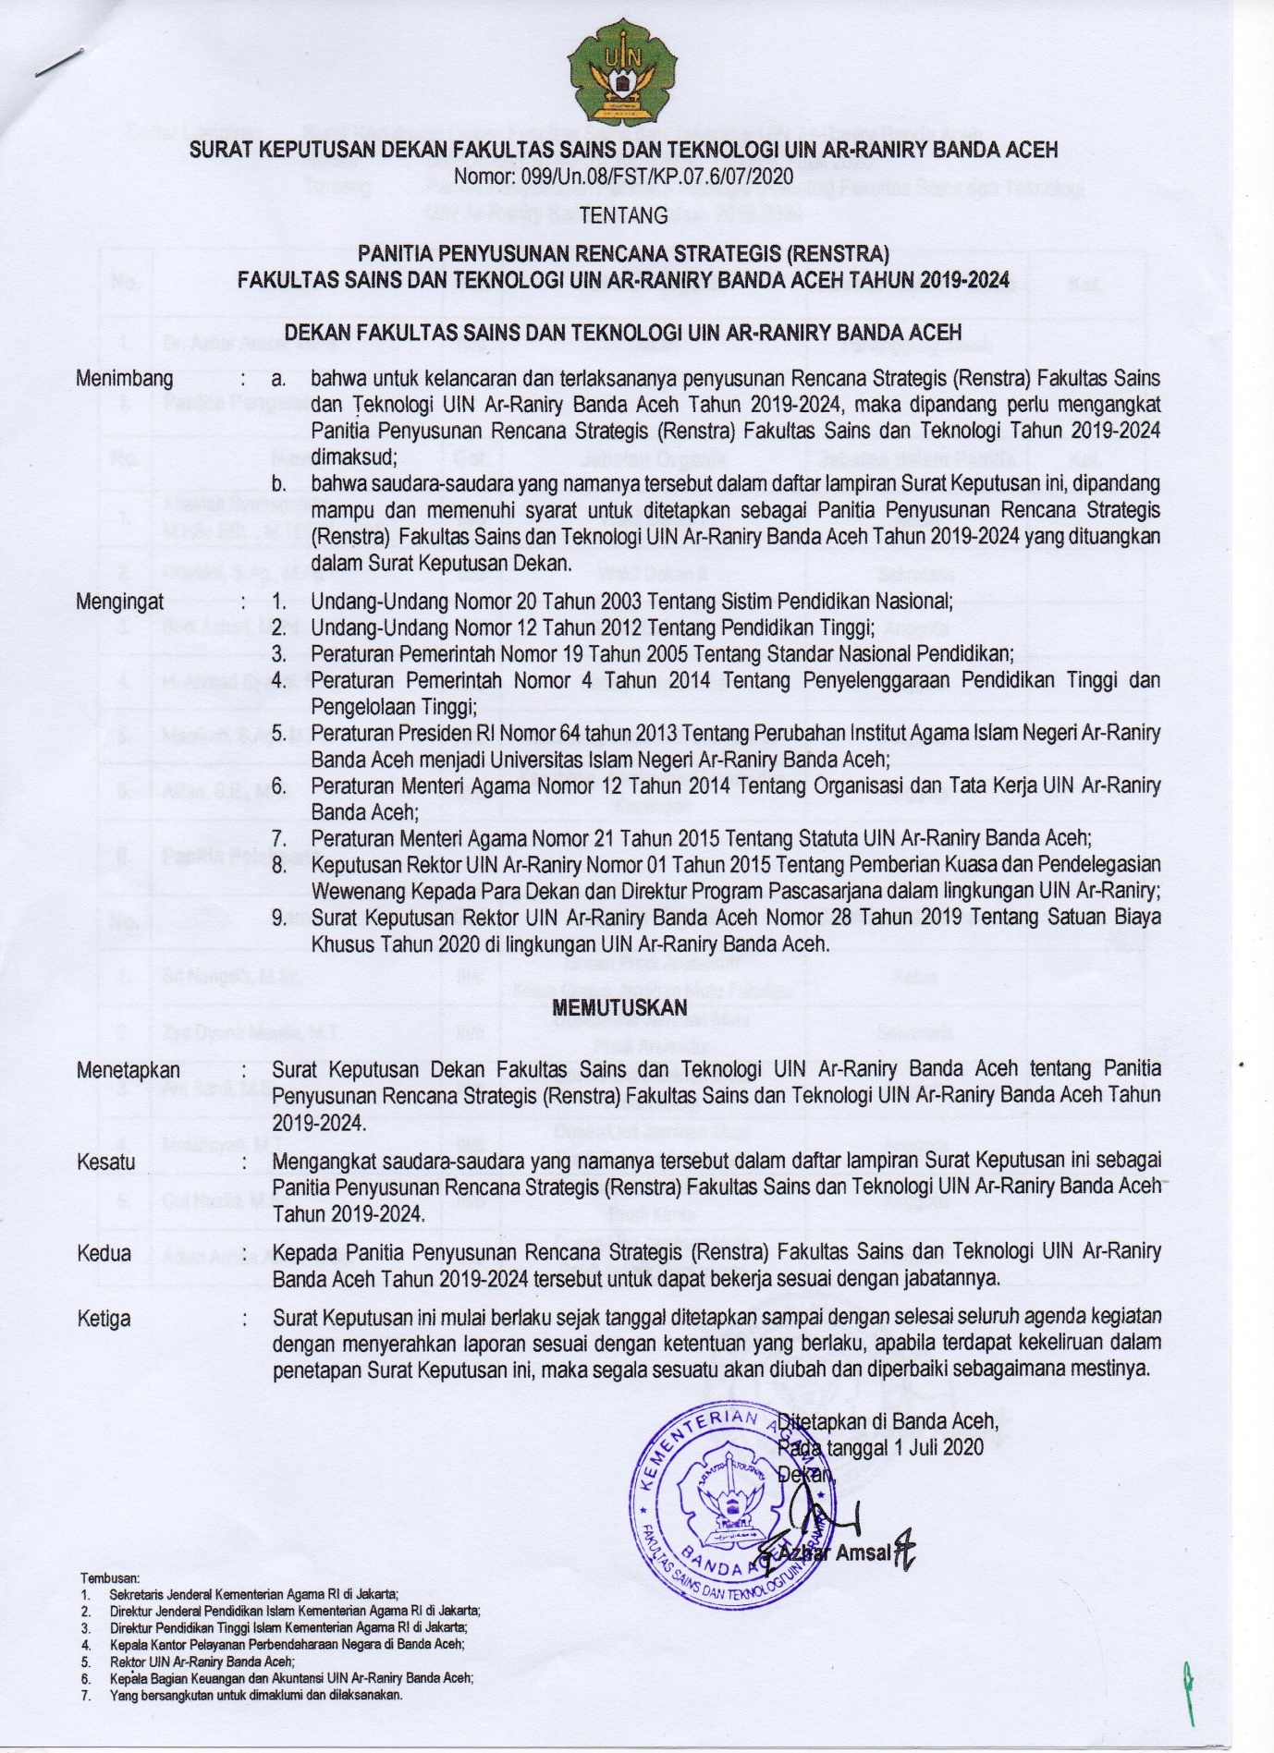

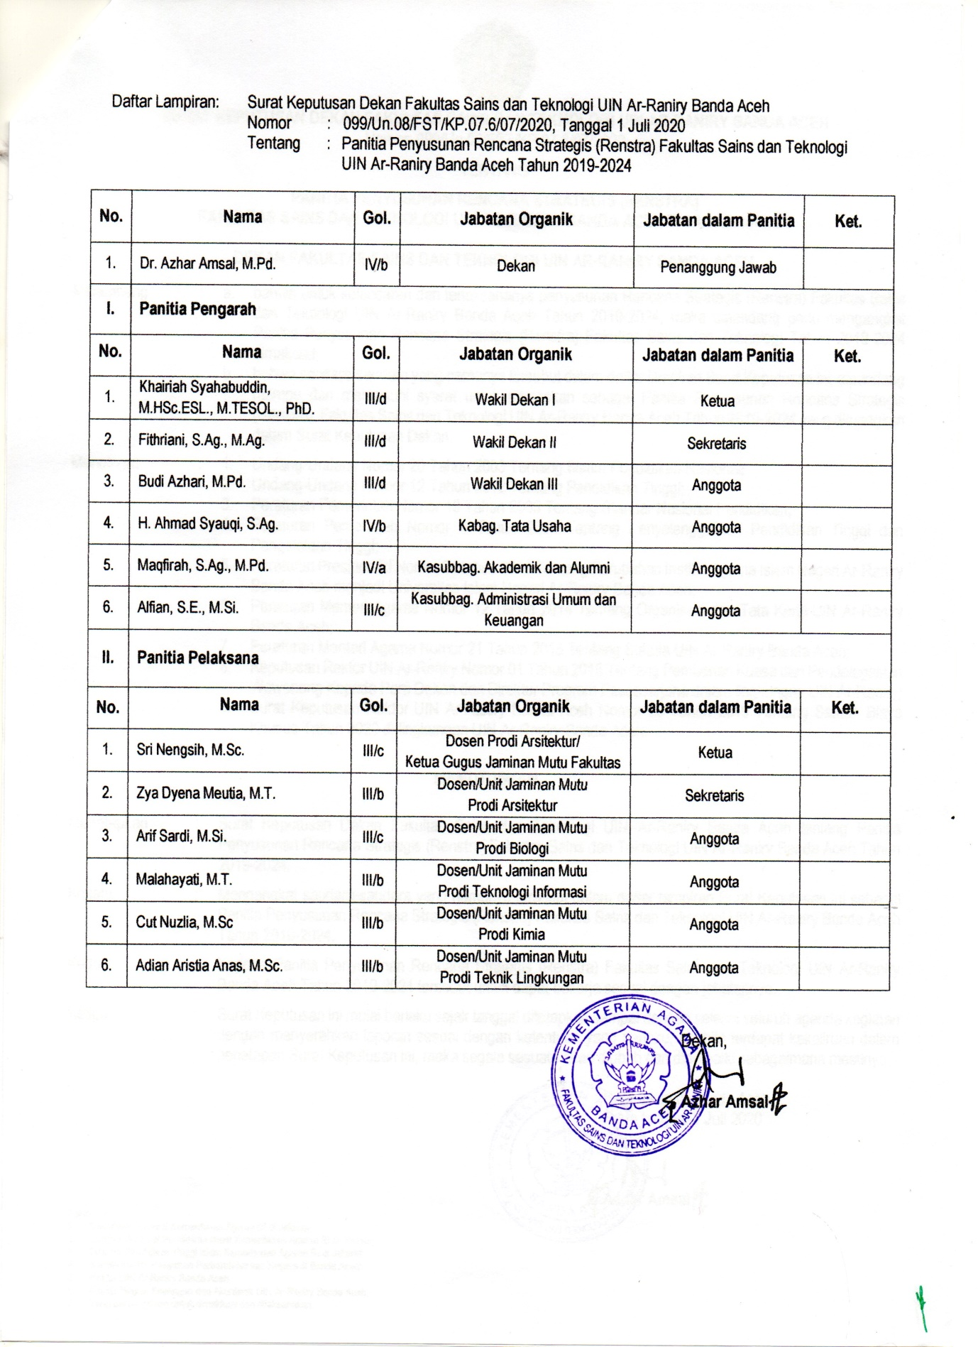

**Foto Kegiatan**

